爆炸和火灾危险环境电力装置设计规范
目录
第一章 总则
第二章 爆炸性气体环境
第一节 一般规定
第二节 爆炸性气体环境危险区域划分
第三节 爆炸性气体环境危险区域的范围
第四节 爆炸性气体混合物的分级、分组
第五节 爆炸性气体环境的电气装置
第三章 爆炸性粉尘环境
第一节 一般规范
第二节 爆炸性粉尘环境危险区域划分
第三节 爆炸性粉尘环境危险区域的范围
第四节 爆炸性粉尘环境的电气装置
第四章 火灾危险环境
第一节 一般要求
第二节 火灾危险区域划分
第三节 火灾危险环境的电气装置
附录一 名词解释
附录二 爆炸危险区域划分示例图及爆炸危险区域划分条件表
附录三 气体或蒸气爆炸性混合物分级分组举例
附录四 爆炸性粉尘特性
第一章 总则
第1．0．1条 为了使爆炸和火灾危险环境电力装置设计贯彻预防为主的方针，保障人身和财产的安全，因地制宜地采取防范措施，做到技术先进，经济合理、安全适用，制定本规范。
第1．0．2条 本规范适用于在生产、加工、处理、转运或贮存过程中出现或可能出现爆炸和火灾危险环境的新建、扩建和改建工程的电力设计。
本规范不适用于下列环境：
一、矿井井下；
二、制造、使用或贮存火药、炸药和起爆药等的环境；
三、利用电能进行生产并与生产工艺过程直接关联的电解、电镀等电气装置区域；
四、蓄电池室；
五、使用强氧化剂以及不用外来点火源就能自行起火的物质的环境；
六、水、陆、空交通运输工具及海上油井平台。
第1．0．3条 爆炸和火灾危险环境的电力设计，除应符合本规范的规定外，尚应符合现行的有关国家标准和规范的规定。
第二章 爆炸性气体环境
第一节 一般规定
第2．1．1条 对于生产、加工、处理、转运或贮存过程中出现或可能出现下列爆炸性气体混合物环境之一时，应进行爆炸性气体环境的电力设计：
一、在大气条件下、易燃气体、易燃液体的蒸气或薄雾等易燃物质与空气混合形成爆炸性气体混合物；
二、闪点低于或等于环境温度的可燃液体的蒸气或薄雾与空气混合形成爆炸性气体混合物；
三、在物料操作温度高于可燃液体闪点的情况下，可燃液体有可能泄漏时，其蒸气与空气混合形成爆炸性气体混合物。
第2．1．2条 在爆炸性气体环境中产生爆炸必须同时存在下列条件：
一、存在易燃气体、易燃液体的蒸气或薄雾，其浓度在爆炸极限以内；
二、存在足以点燃爆炸性气体混合物的火花、电弧或高温。
第2．1．3条 在爆炸性气体环境中应采取下列防止爆炸的措施：
一、首先应使产生爆炸的条件同时出现的可能性减到最小程度。
二、工艺设计中应采取消除或减少易燃物质的产生及积聚的措施：
1．工艺流程中宜采取较低的压力和温度，将易燃物质限制在密闭容器内；
2．工艺布置应限制和缩小爆炸危险区域的范围，并宜将不同等级的爆炸危险区，或爆炸危险区与非爆炸危险区分隔在各自的厂房或界区内；
3．在设备内可采用以氮气或其它惰性气体覆盖的措施；
4．宜采取安全联锁或事故时加入聚合反应阻聚剂等化学药品的措施。
三、防止爆炸性气体混合物的形成，或缩短爆炸性气体混合物滞留时间，宜采取下列措施：
1．工艺装置宜采取露天或开敞式布置；
2．设置机械通风装置；
3．在爆炸危险环境内设置正压室；
4．对区域内易形成和积聚爆炸性气体混合物的地点设置自动测量仪器装置，当气体或蒸气浓度接近爆炸下限值的50％时，应能可靠地发出信号或切断电源。
四、在区域内应采取消除或控制电气设备线路产生火花、电弧或高温的措施。
第二节 爆炸性气体环境危险区域划分
第2．2．1条 爆炸性气体环境应根据爆炸性气体混合物出现的频繁程度和持续时间，按下列规定进行分区：
一、0区：连续出现或长期出现爆炸性气体混合物的环境；
二、l区：在正常运行时可能出现爆炸性气体混合物的环境；
三、2区：在正常运行时不可能出现爆炸性气体混合物的环境，或即使出现也仅是短时存在的爆炸性气体混合物的环境。
注：正常运行是指正常的开车、运转、停车，易燃物质产品的装卸，密闭容器盖的开闭，安全阀、排放阀以及所有工厂设备都在其设计参数范围内工作的状态。
第2．2．2条 符合下列条件之条时，可划为非爆炸危险区域：
一、没有释放源并不可能有易燃物质侵入的区域；
二、易燃物质可能出现的最高浓度不超过爆炸下限值的10％；
三、在生产过程中使用明火的设备附近，或炽热部件的表面温度超过区域内易燃物质引燃温度的设备附近；
四、在生产装置区外，露天或开敞设置的输送易燃物质的架空管道地带，但其阀门处按具体情况定。
第2．2．3条 释放源应按易燃物质的释放频繁程度和持续时间长短分级，并应符合下列规定。
一、连续级释放源：预计长期释放或短时频繁释放的释放源。类似下列情况的，可划为连续级释放源：
1．没有用惰性气体覆盖的固定顶盖贮罐中的易燃液体的表面；
2．油、水分离器等直接与空间接触的易燃液体的表面；
3．经常或长期向空间释放易燃气体或易燃液体的蒸气的自由排气孔和其它孔口。
二、第一级释放源：预计正常运行时周期或偶尔释放的释放源。类似下列情况的，可划为第一级释放源：
1．在正常运行时会释放易燃物质的泵、压缩机和阀门等的密封处；
2．在正常运行时，会向空间释放易燃物质，安装在贮有易燃液体的容器上的排水系统；
3．正常运行时会向空间释放易燃物质的取样点。
三、第二级释放源：预计在正常运行下不会释放，即使释放也仅是偶尔短时释放的释放源。类似下列情况的，可划为第二级释放源：
1．正常运行时不能出现释放易燃物质的泵、压缩机和阀门的密封处；
2．正常运行时不能释放易燃物质的法兰、连接件和管道接头；
3．正常运行时不能向空间释放易燃物质的安全阀、排气孔和其它孔口处；
4．正常运行时不能向空间释放易燃物质的取样点。
四、多级释放源：由上述两种或三种级别释放源组成的释放源。
第2．2．4条 爆炸危险区域内的通风，其空气流量能使易燃物质很快稀释到爆炸下限值的25％以下时，可定为通风良好。
采用机械通风在下列情况之一时，可不计机械通风故障的影响：
1．对封闭式或半封闭式的建筑物应设置备用的独立通风系统；
2．在通风设备发生故障时，设置自动报警或停止工艺流程等确保能阻止易燃物质释放的预防措施，或使电气设备断电的预防措施。
第2．2．5条 爆炸危险区域的划分应按释放源级别和通风条件确定，并应符合下列规定。
一、首先应按下列释放源的级别划分区域：
1．存在连续级释放源的区域可划为0区；
2．存在第一级释放源的区域可划为1区；
3．存在第二级释放源的区域可划为2区。
二、其次应根据通风条件调整区域划分：
1．当通风良好时，应降低爆炸危险区域等级；当通风不良时应提高爆炸危险区域等级。
2．局部机械通风在降低爆炸性气体混合物浓度方面比自然通风和一般机械通风更为有效时，可采用局部机械通风降低爆炸危险区域等级。
3．在障碍物、凹坑和死角处，应局部提高爆炸危险区域等级。
4．利用堤或墙等障碍物，限制比空气重的爆炸性气体混合物的扩散，可缩小爆炸危险区域的范围。
第三节 爆炸性气体环境危险区域的范围
第2．3．1条 爆炸性气体环境危险区域的范围应按下列要求确定：
一、爆炸危险区域的范围应根据释放源的级别和位置、易燃物质的性质、通风条件、障碍物及生产条件、运行经验，经技术经济比较综合确定。
二、建筑物内部，宜以厂房为单位划定爆炸危险区域的范围。但也应根据生产的具体情况，当厂房内空间大，释放源释放的易燃物质量少时，可按厂房内部分空间划定爆炸危险的区域范围，并应符合下列规定：
1．当厂房内具有比空气重的易燃物质时，厂房内通风换气次数不应少于2次／h，且换气不受阻碍；厂房地面上高度1m以内容积的空气与释放至厂房内的易燃物质所形成的爆炸性气体混合浓度应小于爆炸下限。
2．当厂房内具有比空气轻的易燃物质时，厂房平屋顶平面以下1m高度内，或圆顶、斜顶的最高点以下2m高度内的容积的空气与释放至厂房内的易燃物质所形成的爆炸性气体混合物的浓度应小于爆炸下限。
注：①释放至厂房内的易燃物质的最大量应按1h释放量的3倍计算，但不包括由于灾难性事故引起破裂时的释放量。
②相对密度小于或等于0．75的爆炸性气体规定为轻于空气的气体；相对密度大于0．75的爆炸性气体规定为重于空气的气体。
三、当易燃物质可能大量释放并扩散到15m以外时，爆炸危险区域的范围应划分附加2区。
四、在物料操作温度高于可燃液体闪点的情况下，可燃液体可能泄漏时，其爆炸危险区域的范围可适当缩小。
第2．3．2条 确定爆炸危险区域的等级和范围宜符合第2．3．3条～第2．3．17条中典型示例的规定，并应根据易燃物质的释放量、释放速度、沸点、温度、闪点、相对密度、爆炸下限、障碍等条件，结合实践经验确定。但油气田及其管道工程、石油库的爆炸危险区域范围的确定除外。
第2．3．3条 对于易燃物质重于空气、通风良好且为第二级释放源的主要生产装置区、其爆炸危险区域的范围划分，宜符合下列规定（图2．3．3－1及图2．3．3－2）：
一、在爆炸危险区域内，地坪下的坑、沟划为1区；
二、以释放源为中心，半径为15m，地坪上的高度为7．5m及半径为7．5m，顶部与释放源的距离为7．5m的范围内划为2区；
三、以释放源为中心，总半径为30m，地坪上的高度为0．6m，且在2区以外的范围内划为附加2区。
第2．3．4条 易燃物质重于空气，释放源在封闭建筑物内，通风不良且为第二级释放源的主要生产装置区，其爆炸危险区域的范围划分，宜符合下列规定（图2．3．4）：
一、封闭建筑物内和在爆炸危险区域内地坪下的坑、沟划为I区；
二、以释放源为中心，半径为15m，高度为7．5m的范围内划为2区，但封闭建筑物的外墙和顶部距2区的界限不得小于3m，如为无孔洞实体墙，则墙外为非危险区；
三、以释放源为中心，总半径为30m，地坪上的高度为0．6m，且在2区以外的范围内划为附加2区。
第2．3．5条 对于易燃物质重于空气的贮罐，其爆炸危险区域的范围划分，宜符合下列规定（图2．3．5－l及图2．3．5－2）：
一、固定式贮罐，在罐体内部未充隋性气体的液体表面以上的空间划为0区，浮顶式贮罐在浮顶移动范围内的空间划为1区；
二、以放空口为中心，半径为1．5m的空间和爆炸危险区域内地坪下的坑、沟划为1区；
三、距离贮罐的外壁和顶部3m的范围内划为2区；
四、当贮罐周围设围堤时，贮罐外壁至围堤，其高度为堤顶高度的范围内划为2区。
第2．3．6条 易燃液体、液化气、压缩气体、低温度液体装载槽车及槽车注送口处，其爆炸危险区域的范围划分，宜符合下列规定（图2．3．6）：
一、以槽车密闭式注送口为中心，半径为1．5m的空间或以非密闭式注送口为中心，半径为3m的空间和爆炸危险区域内地坪下的坑、沟划为1区；
二、以槽车密闭式注送口为中心，半径为4．5m的空间或以非密闭式注送口为中心，半径为7．5m的空间以及至地坪以上的范围内划为2区。
第2．3．7条 对于易燃物质轻于空气，通风良好且为第二级释放源的主要生产装置区，其爆炸危险区域的范围划分，宜符合下列规定（图2．3．7）：
当释放源距地坪的高度不超过4．5m时，以释放源为中心，半径为4．5m，顶部与释放源的距离为7．5m，及释放源至地坪以上的范围内划为2区。
第2．3．8条 对于易燃物质轻于空气，下部无侧墙，通风良好且为第二级释放源的压缩机厂，其爆炸危险区域的范围划分，宜符合下列规定（图2．3．8）：
一、当释放源距地坪的高度不超过4．5m时，以释放源为中心，半径为4．5m，地坪以上至封闭区底部的空间和封闭区内部的范围内划为2区；
二、屋顶上方百页窗边外，半径为4．5m，百页窗顶部以上高度为7．5m的范围内划为2区。
第2．3．9条 对于易燃物质轻于空气，通风不良且为第二级释放源的压缩机厂房，其爆炸危险区域的范围划分，宜符合下列规定（图2．3．9）：
一、封闭区内部划分为1区；
二、以释放源为中心，半径为4．5m，地坪以上至封闭区底部的空间和距离封闭区外壁3m，顶部的垂直高度为4．5m的范围内划为2区。
第2．3．10条 对于开顶贮罐或池的单元分离器、预分离器和分离器液体表面为连续级释放源的，其爆炸危险区域的范围划分，宜符合下列规定（图2．3．10）：
一、单元分离器和预分离器的池壁外，半径为7．5m，地坪上高度为7．5m，及至液体表面以上的范围内划为1区；
二、分离器的池壁外，半径为3m，地坪上高度为3m，及至液体表面以上的范围内划为1区；
三、l区外水平距离半径为3m，垂直上方3m，水平距离半径为7．5m，地坪上高度为3m以及l区外水平距离半径为22．5m，地坪上高度为0．6m的范围内划为2区。
第2．3．11条 对于开顶贮罐或池的溶解气游离装置（溶气浮选装置）液体表面处为连续级释放源的，其爆炸危险区域的范围划分，宜符合下列规定（图2．3．ll）：
一、液体表面至地坪的范围划为1区；
二、1区外及池壁外水平距离半径为3m，地坪上高度为3m的范围内划为2区。
第2．3．12条 对于开顶贮罐或池的生物氧化装置，液体表面处为连续级释放源的，其爆炸危险区域的范围划分，宜符合下列规定（图2．3．12）：
开顶贮罐或池壁外水平距离半径为3m，液体表面上方至地坪上高度为3m的范围内划为2区。
第2．3．13条 对于处理生产装置用冷却水的机械通风冷却塔，当划分为爆炸危险区域时，其爆炸危险区域的范围划分，宜符合下列规定（图2．3．13）：
一、以回水管顶部烃放空管管口为中心，半径为1．5m，地坪下的泵、坑以及冷却塔及其上方高度为3m的范围内划为2区；
二、当冷却塔的风扇反转时，冷却塔侧壁外水平距离半径为3m，高度为冷却塔高度的范围内划为附加2区。
第2．3．14条 无释放源的生产装置区与通风不良的、且有第二级释放源的爆炸性气体环境相邻，并用非燃烧体的实体墙隔开，其爆炸危险区域的范围划分，宜符合下列规定（图2．3．14）：
一、通风不良的、有第二级释放源的房间范围内划为1区；
二、当易燃物质重于空气时，以释放源为中心，半径为15m的范围内划为2区；
三、当易燃物质轻于空气时，以释放源为中心，半径为4．5m的范围内划分为2区。
第2．3．15条 无释放源的生产装置区与有顶无墙建筑物且有第二级释放源的爆炸性气体环境相邻，并用非燃烧体的实体墙隔开，其爆炸危险区域的范围划分，宜符合下列规定（图2．3．15－I及图2．3．15－2）：
一、当易燃物质重于空气时，以释放源为中心，半径为15m的范围内划为2区；
二、当易燃物质轻于空气时，以释放源为中心，半径为4．5m的范围内划为2区；
三、与爆炸危险区域相邻，用非燃烧体的实体墙隔开的无释放源的生产装置区，门窗位于爆炸危险区域内时划为2区，门窗位于爆炸危险区域外时划为非危险区。
第2．3．16条 无释放源的生产装置区与通风不良的且有第一级释放源的爆炸性气体环境相邻，并用非燃烧体的实体墙隔开，其爆炸危险区域的范围划分，宜符合下列规定（图2．3．16）：
一、第一级释放源上方排风罩内的范围划为1区；
二、当易燃物质重于空气时，1区外半径为15m的范围内划为2区；
三、当易燃物质轻于空气时，1区外半径为4．5m的范围内划为2区。
第2．3．17条 对工艺设备容积不大于95m^3、压力不大于3．5MPa流量不大于381／s的生产装置，且为第二级释放源，按照生产的实践经验，其爆炸危险区域的范围划分，宜符合下列规定（图2．3．17）：
一、爆炸危险区域内，地坪下的坑、沟划为1区：
二、以释放源为中心，半径为4．5m，至地坪以上范围内划为2区。
第2．3．18条 爆炸性气体环境内的车间采用正压或连续通风稀释措施后，车间可降为非爆炸危险环境。
通风引入的气源应安全可靠，且必须是没有易燃物质、腐蚀介质及机械杂质。
对重于空气的易燃物质，进气口应设在高出所划爆炸危险区范围的1．5m以上处。
第2．3．19条 爆炸性气体环境电力装置设计应有爆炸危险区域划分图，对于简单或小型厂房，可采用文字说明表达。
第四节 爆炸性气体混合物的分级、分组
第2．4．1条 爆炸性气体混合物，应按其最大试验安全间隙（MESG）或最小点燃电流（MIC）分级，并应符合表2．4．1的规定。
最大试验安全间隙（MESG）或最小点燃电流（MIC）分级 表2．4．1

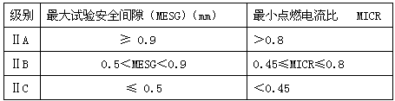
注：1.分级的级别应符合现行国家标准《爆炸性环境用防爆电气设备通用要求》；
2.最小点燃电流比（MICK）为各种易燃物质按照它们最小电流值与实验室的甲烷的最小电流值之比。
第2．4．2条 爆炸性气体混合物应按引燃温度分组，并应符合表2．4．2的规定。
引燃温度分组 表2．4．2
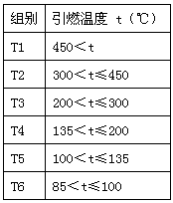
注：气体或蒸气爆炸性混合物分级分组举例应符合附录三的规定。
第五节 爆炸性气体环境的电气装置
第2．5．1条 爆炸性气体环境的电力设计应符合下列规定：
一、爆炸性气体环境的电力设计宜将正常运行时发生火花的电气设备，布置在爆炸危险性较小或没有爆炸危险的环境内。
二、在满足工艺生产及安全的前提下，应减少防爆电气设备的数量。
三、爆炸性气体环境内设置的防爆电气设备，必须是符合现行国家标准的产品。
四、不宜采用携带式电气设备。
第2．5．2条 爆炸性气体环境电气设备的选择应符合下列规定：
一、根据爆炸危险区域的分区、电气设备的种类和防爆结构的要求，应选择相应的电气设备。
二、选用的防爆电气设备的级别和组别，不应低于该爆炸性气体环境内爆炸性气体混合物的级别和组别。当存在有两种以上易燃性物质形成的爆炸性气体混合物时，应按危险程度较高的级别和组别选用防爆电气设备。
三、爆炸危险区域内的电气设备，应符合周围环境内化学的、机械的、热的、霉菌以及风沙等不同环境条件对电气设备的要求。电气设备结构应满足电气设备在规定的运行条件下不降低防爆性能的要求。
第2．5．3条 各种电气设备防爆结构的选型应符合下列规定：
一、旋转电机防爆结构的选型应符合表2．5．3－1的规定。
表2．5．3－1
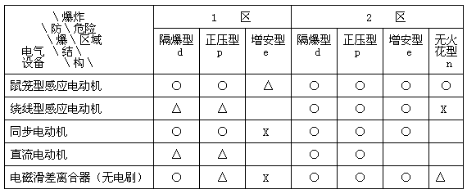
注：1.表中符号：○为适用；△为慎用；X为不适用（下同）；
2.绕线型感应电动机及同步电动机采用增安型时，其主体是增安型防爆结构，发生电火花的部分是隔爆或正压型防爆结构；
3.无火花型电动机在通风不良及户内具有比空气重的易燃物质区域内慎用。
二、低压变压器防爆结构的选型应符合表2．5．3－2的规定。
表2．5．3－2
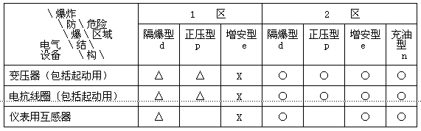
三、低压开关和控制器类防爆结构的选型应符合表2．5．3－3的规定。
表2．5．3－3
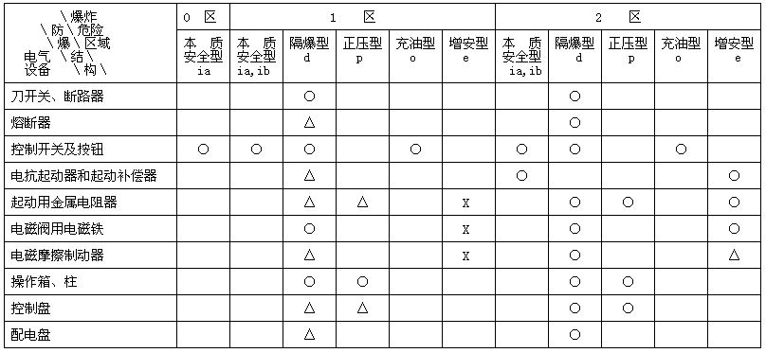
四、灯具类防爆结构的选型应符合表2．5．3－4的规定。
表2．5．3－4
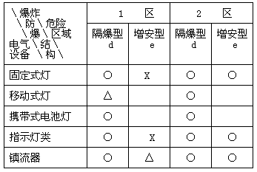
五、信号报警装置等电气设备防爆结构的选型应符合表2．5．3－5的规定。
信号、报警装置等电气设备防爆结构的选型 表2．5．3－5
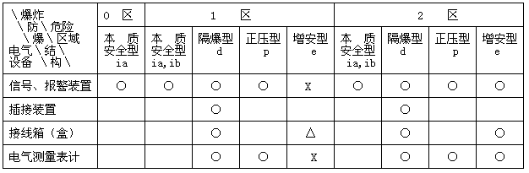
第2．5．4条 当选用正压型电气设备及通风系统时，应符合下列要求：
一、通风系统必须用非燃性材料制成，其结构应坚固，连接应严密，并不得有产生气体滞留的死角；
二、电气设备应与通风系统联锁。运行前必须先通风，并应在通风量大于电气设备及其通风系统容积的5倍时，才能接通电气设备的主电源；
三、在运行中，进入电气设备及其通风系统内的气体，不应含有易燃物质或其它有害物质；
四、在电气设备及其通风系统运行中，其风压不应低于50Pa。当风压低于50Pa时，应自动断开电气设备的主电源或发出信号；
五、通风过程排出的气体，不宜排入爆炸危险环境；当采取有效地防止火花和炽热颗粒从电气设备及其通风系统吹出的措施时，可排入2区空间；
六、对于闭路通风的正压型电气设备及其通风系统，应供给清洁气体；
七、电气设备外壳及通风系统的小门或盖子应采取联锁装置或加警告标志等安全措施；
八、电气设备必须有一个或几个与通风系统相连的进、排气口，排气口在换气后须妥善密封。
第2．5．5条 充油型电气设备，应在没有振动、不会倾斜和固定安装的条件下采用。
第2．5．6条 在采用非防爆型电气设备作隔墙机械传动时，应符合下列要求：
一、安装电气设备的房间，应用非燃烧体的实体墙与爆炸危险区域隔开；
二、传动轴传动通过隔墙处应采用填料函密封或有同等效果的密封措施；
三、安装电气设备房间的出口，应通向非爆炸危险区域和无火灾危险的环境；
当安装电气设备的房间必须与爆炸性气体环境相通时，应对爆炸性气体环境保持相对的正压。
第2．5．7条 变、配电所和控制室的设计应符合下列要求：
一、变电所、配电所（包括配电室，下同）和控制室应布置在爆炸危险区域范围以外，当为正压室时，可布置在1区、2区内。
二、对于易燃物质比空气重的爆炸性气体环境，位于1区、2区附近的变电所、配电所和控制室的室内地面，应高出室外地面0．6m。
第2．5．8条 爆炸性气体环境电气线路的设计和安装应符合下列要求：
一、电气线路应在爆炸危险性较小的环境或远离释放源的地方敷设。
1．当易燃物质比空气重时，电气线路应在较高处敷设或直接埋地；架空敷设时宜采用电缆桥架；电缆沟敷设时沟内应充砂，并宜设置排水措施。
2．当易燃物质比空气轻时，电气线路宜在较低处敷设或电缆沟敷设。
3．电气线路宜在有爆炸危险的建、构筑物的墙外敷设。
二、敷设电气线路的沟道、电缆或钢管，所穿过的不同区域之间墙或楼板处的孔洞，应采用非燃性材料严密堵塞。
三、当电气线路沿输送易燃气体或液体的管道栈桥敷设时，应符合下列要求：
1．沿危险程度较低的管道一侧；
2．当易燃物质比空气重时，在管道上方；比空气轻时，在管道的下方。
四、敷设电气线路时宜避开可能受到机械损伤、振动、腐蚀以及可能受热的地方，不能避开时，应采取预防措施。
五、在爆炸性气体环境内，低压电力、照明线路用的绝缘导线和电缆的额定电压，必须不低于工作电压，且不应低于500V。工作中性线的绝缘的额定电压应与相线电压相等，并应在同一护套或管子内敷设。
六、在1区内单相网络中的相线及中性线均应装设短路保护，并使用双极开关同时切断相线及中性线。
七、在1区内应采用铜芯电缆；在2区内宜采用铜芯电缆，当采用铝芯电缆时，与电气设备的连接应有可靠的铜一铝过渡接头等措施。
八、选用电缆时应考虑环境腐蚀、鼠类和白蚁危害以及周围环境温度及用电设备进线盒方式等因素。在架空桥架敷设时宜采用阻燃电缆。
九、对3－10kv电缆线路，宜装设零序电流保护；在1区内保护装置宜动作于跳闸；在2区内宜作用于信号。
第2．5．9条 本质安全系统的电路应符合下列要求：
一、当本质安全系统电路的导体与其它非本质安全系统电路的导体接触时，
应采取适当预防措施。不应使接触点处产生电弧或电流增大、产生静电或电磁感应。
二、连接导线当采用铜导线时，引燃温度为T1－T4组时，其导线截面与最大允许电流应符合表2．5．9的规定。
铜导线截面与最大允许电流（适用于T1～T4组） 表2．5．9
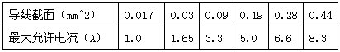
三、导线绝缘的耐压强度应为2倍额定电压，最低为500v。
第2．5．10条 除本质安全系统的电路外，在爆炸性气体环境1区、2区内电缆配线的技术要求，应符合表2．5．l0的规定。
爆炸性气体环境电缆配线的技术要求 表2．5．l0
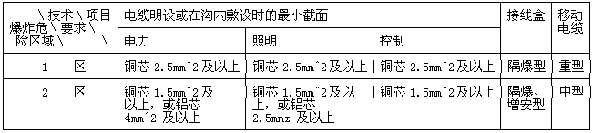
明设塑料护套电缆，当其敷设方式采用能防止机械损伤的电缆槽板、托盘或桥架方式时，可采用非铠装电缆。在易燃物质比空气轻且不存在会受鼠、虫等损害情形时，在2区电缆沟内敷设的电缆可采用非铠装电缆。
铝芯绝缘导线或电缆的连接与封端应采用压接、熔焊或钎焊，当与电气设备（照明灯具除外）连接时，应采用适当的过渡接头。
在1区内电缆线路严禁有中间接头，在2区内不应有中间接头。
第2．5．11条 除本质安全系统的电路外，在爆炸性气体环境1区、2区内电压为1000v以下的钢管配线的技术要求，应符合表2．5．11的规定。
爆炸性气体环境钢管配线的技术要求 表2．5．11
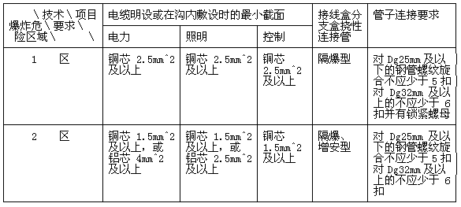
钢管应采用低压流体输送用镀锌焊接钢管。为了防腐蚀，钢管连接的螺纹部分应涂以铅油或磷化膏。在可能凝结冷凝水的地方，管线上应装设排除冷凝水的密封接头。与电气设备的连接处宜采用挠性连接管。
第2．5．12条 在爆炸性气体环境1区、2区内钢管配线的电气线路必须作好隔离密封，且应符合下列要求。
一、爆炸性气体环境1区、2区内，下列各处必须作隔离密封：
1．当电气设备本身的接头部件中无隔离密封时，导体引向电气设备接头部件前的管段处；
2．直径50mm以上钢管距引入的接线箱450mm以内处，以及直径50mm以上钢管每距15m处；
3．相邻的爆炸性气体环境1区、2区之间；爆炸性气体环境1区、2区与相邻的其它危险环境或正常环境之间。
进行密封时，密封内部应用纤维作填充层的底层或隔层，以防止密封混合物流出，填充层的有效厚度必须大于钢管的内径。
二、供隔离密封用的连接部件，不应作为导线的连接或分线用。
第2．5．13条 在爆炸性气体环境1区、2区内，绝缘导线和电缆截面的选择，应符合下列要求：
一、导体允许载流量，不应小于熔断器熔体额定电流的1．25倍，和自动开关长延时过电流脱扣器整定电流的1．25倍（本款2项情况除外）。
二、引向电压为1000V以下鼠笼型感应电动机支线的长期允许载流量，不应小于电动机额定电流的1．25倍。
第2．5．14条 10kv及以下架空线路严禁跨越爆炸性气体环境，架空线路与爆炸性气体环境的水平距离，不应小于杆塔高度的1．5倍。在特殊情况下，采取有效措施后，可适当减少距离。
第2．5．15条 爆炸性气体环境接地设计应符合下列要求。
一、按有关电力设备接地设计技术规程规定不需要接地的下列部分，在爆炸性气体环境内仍应进行接地：
1．在不良导电地面处，交流额定电压为380V及以下和直流额定电压为440V及以下的电气设备正常不带电的金属外壳；
2．在干燥环境，交流额定电压为127v及以下，直流电压为110v及以下的电气设备正常不带电的金属外壳；
3．安装在已接地的金属结构上的电气设备。
二、在爆炸危险环境内，电气设备的金属外壳应可靠接地。爆炸性气体环境1区内的所有电气设备以及爆炸性气体环境2区内除照明灯具以外的其它电气设备，应采用专门的接地线。该接地线若与相线敷设在同一保护管内时，应具有与相线相等的绝缘。此时爆炸性气体环境的金属管线，电缆的金属包皮等，只能作为辅助接地线。
爆炸性气体环境2区内的照明灯具，可利用有可靠电气连接的金属管线系统作为接地线，但不得利用输送易燃物质的管道。
三、接地干线应在爆炸危险区域不同方向不少于两处与接地体连接。
四、电气设备的接地装置与防止直接雷击的独立避雷针的接地装置应分开设置，与装设在建筑物上防止直接雷击的避雷针的接地装置可合并设置；与防雷电感应的接地装置亦可合并设置。接地电阻值应取其中最低值。

第三章 爆炸性粉尘环境
第一节 一般规范
第3．1．1条 对用于生产、加工、处理、转运或贮存过程中出现或可能出现爆炸性粉尘、可燃性导电粉尘、可燃性非导电粉尘和可燃纤维与空气形成的爆炸性粉尘混合物环境时，应进行爆炸性粉尘环境的电力设计。
第3．1．2条 在爆炸性粉尘环境中粉尘应分为下列四种。
一、爆炸性粉尘：这种粉尘即使在空气中氧气很少的环境中也能着火，呈悬浮状态时能产生剧烈的爆炸，如镁、铝、铝青铜等粉尘。
二、可燃性导电粉尘：与空气中的氧起发热反应而燃烧的导电性粉尘，如石墨、炭黑、焦炭、煤、铁、锌、钛等粉尘。
三、可燃性非导电粉尘：与空气中的氧起发热反应而燃烧的非导电性粉尘，如聚乙烯、苯酚树脂、小麦、玉米、砂糖、染料、可可、木质、米糠、硫磺等粉尘。
四、可燃纤维：与空气中的氧起发热反应而燃烧的纤维，如棉花纤维、麻纤维、丝纤维、毛纤维、木质纤维、人造纤维等。
第3．l．3条 在爆炸性粉尘环境中出现的粉尘应按引燃温度分组，并应符合表3．l．3的规定。
引燃温度分组 表3．l．3
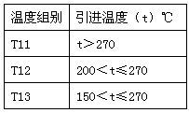
注：确定粉尘温度组别时，应取粉尘云的引燃温度和粉尘层的引燃温度两者中的低值。
第3．1．4条 在爆炸性粉尘环境中，产生爆炸必须同时存在下列条件：
一、存在爆炸性粉尘混合物其浓度在爆炸极限以内；
二、存在足以点燃爆炸性粉尘混合物的火花、电弧或高温。
第3．l．5条 在爆炸性粉尘环境中应采取下列防止爆炸的措施：
一、防止产生爆炸的基本措施，应是使产生爆炸的条件同时出现的可能性减小到最小程度。
二、防止爆炸危险，应按照爆炸性粉尘混合物的特征，采取相应的措施。爆炸性粉尘混合物的爆炸下限随粉尘的分散度、湿度、挥发性物质的含量、灰分的含量、火源的性质和温度等而变化。
三、在工程设计中应先取下列消除或减少爆炸性粉尘混合物产生和积聚的措施：
1．工艺设备宜将危险物料密封在防止粉尘泄漏的容器内；
2．宜采用露天或开敞式布置，或采用机械除尘或通风措施；
3．宜限制和缩小爆炸危险区域的范围，并将可能释放爆炸性粉尘的设备单独集中布置；
4．提高自动化水平，可采用必要的安全联锁；
5．爆炸危险区域应设有两个以上出入口，其中至少有一个通向非爆炸危险区域，其出入口的门应向爆炸危险性较小的区域侧开启；
6．应定期清除沉积的粉尘；
7．应限制产生危险温度及火花，特别是由电气设备或线路产生的过热及火花。应选用防爆或其它防护类型的电气设备及线路；
8．可增加物料的湿度，降低空气中粉尘的悬浮量。
第二节 爆炸性粉尘环境危险区域划分
第3．2．1条 爆炸性粉尘环境应根据爆炸性粉尘混合物出现的频繁程度和持续时间，按下列规定进行分区。
一、10区：连续出现或长期出现爆炸性粉尘环境；
二、1l区：有时会将积留下的粉尘扬起而偶然出现爆炸性粉尘混合物的环境。
第3．2．2条 爆炸危险区域的划分应按爆炸性粉尘的量、爆炸极限和通风条件确定。
第3．2．3条 符合下列条件之一时，可划为非爆炸危险区域：
一、装有良好除尘效果的除尘装置，当该除尘装置停车时，工艺机组能联锁停车；
二、设有为爆炸性粉尘环境服务，并用墙隔绝的送风机室，其通向爆炸性粉尘环境的风道设有能防止爆炸性粉尘混合物侵入的安全装置，如单向流通风道及能阻火的安全装置；
三、区域内使用爆炸性粉尘的量不大，且在排风柜内或风罩下进行操作。
第3．2．4条 为爆炸性粉尘环境服务的排风机室，应与被排风区域的爆炸危险区域等级相同。
第三节 爆炸性粉尘环境危险区域的范围
第3．3．1条 爆炸性粉尘环境的范围，应根据爆炸性粉尘的量、释放率、浓度和物理特性，以及同类企业相似厂房的实践经验等确定。
第3．3．2条 爆炸性粉尘环境在建筑物内部，宜以厂房为单位确定范围。
第四节 爆炸性粉尘环境的电气装置
第3．4．1条 爆炸性粉尘环境的电力设计应符合下列规定：
一、爆炸性粉尘环境的电力设计，宜将电气设备和线路，特别是正常运行时能发生火花的电气设备，布置在爆炸性粉尘环境以外。当需设在爆炸性粉尘环境内时，应布置在爆炸危险性较小的地点。在爆炸性粉尘环境内，不宜采用携带式电气设备。
二、爆炸性粉尘环境内的电气设备和线路，应符合周围环境内化学的、机械的、热的、霉菌以及风沙等不同环境条件对电气设备的要求。
三、在爆炸性粉尘环境内，电气设备最高允许表面温度应符合表3．4．1的规定。
电气设备最高允许表面温度 表3．4．1
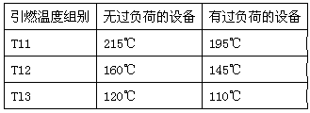
以下用电设备的线路，均应采用铜芯绝缘导线或电缆。
四、在爆炸性粉尘环境采用非防爆型电气设备进行隔墙机械传动时，应符合下列要求：
1．安装电气设备的房间，应采用非燃烧体的实体墙与爆炸性粉尘环境隔开；
2．应采用通过隔墙由填料函密封或同等效果密封措施的传动轴传动；
3．安装电气设备房间的出口，应通向非爆炸和无火灾危险的环境，当安装电气设备的房间必须与爆炸性粉尘环境相通时，应对爆炸性粉尘环境保持相对的正压。
五、爆炸性粉尘环境内，有可能过负荷的电气设备，应装设可靠的过负荷保护。
六、爆炸性粉尘环境内的事故排风用电动机，应在生产发生事故情况下便于操作的地方设置事故起动按钮等控制设备。
七、在爆炸性粉尘环境内，应少装插座和局部照明灯具。如必须采用时，插座宜布置在爆炸性粉尘不易积聚的地点，局部照明灯宜布置在事故时气流不易冲击的位置。
第3．4．2条 防爆电气设备选型。除可燃性非导电粉尘和可燃纤维的11区环境采用防尘结构（标志为DP）的粉尘防爆电气设备外，爆炸性粉尘环境10区及其它爆炸性粉尘环境11区均采用尘密结构（标志为DT）的粉尘防爆电气设备，并按照粉尘的不同引燃温度选择不同引燃温度组别的电气设备。
第3．4．3条 爆炸性粉尘环境电气线路的设计和安装应符合下列要求：
一、电气线路应在爆炸危险性较小的环境处敷设。
二、敷设电气线路的沟道、电缆或钢管，在穿过不同区域之间墙或楼板处的孔洞，应采用非燃性材料严密堵塞。
三、敷设电气线路时宜避开可能受到机械损伤、振动、腐蚀以及可能受热的地方，如不能避开时，应采取预防措施。
四、爆炸性粉尘环境10区内高压配线应采用铜芯电缆；爆炸性粉尘环境11区内高压配线除用电设备和线路有剧烈振动者外，可采用铝芯电缆。
爆炸性粉尘环境10区内全部的和爆炸性粉尘环境11区内有剧烈振动的，电压为1000V以下用电设备的线路，均应采用铜芯绝缘导线或电缆。
五、爆炸性粉尘环境10区内绝缘导线和电缆的选择应符合下列要求：
1．绝缘导线和电缆的导体允许载流量不应小于熔断器熔体额定电流的l．25
倍，和自动开关长延时过电流脱扣器整定电流的1．25倍（本款第2项情况除外）；
2．引向电压为1000V以下鼠笼型感应电动机的支线的长期允许载流量，不应小于电动机额定电流的1．25倍；
3．电压为1000V以下的导线和电缆，应按短路电流进行热稳定校验。
六、在爆炸性粉尘环境内，低压电力、照明线路用的绝缘导线和电缆的额定电压，必须不低于网络的额定电压，且不应低于500V。工作中性线绝缘的额定电压应与相线的额定电压相等，并应在同一护套或管子内敷设。
七、在爆炸性粉尘环境10区内，单相网络中的相线及中性线均应装设短路保护，并使用双极开关同时切断相线和中性线。
八、爆炸性粉尘环境10区、11区内电缆线路不应有中间接头。
九、选用电缆时应考虑环境腐蚀、鼠类和白蚁危害以及周围环境温度及用电设备进线盒方式等因素。在架空桥架敷设时宜采用阻燃电缆。
十、对3－10Kv电缆线路应装设零序电流保护；保护装置在爆炸性粉尘环境10区内宜动作于跳闸，在爆炸性粉尘环境11区内宜作用于信号。
第3．4．4条 电压为1000V以下的电缆配线技术要求，应符合表3．4．4规定。
爆炸性粉尘环境电缆配线技术要求 表3．4．4
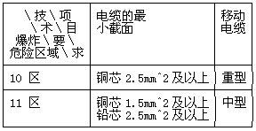
第3．4．5条 在爆炸性粉尘环境内，严禁采用绝缘导线或塑料管明设。当采用钢管配线时，电压为1000v以下的钢管配线的技术要求，应符合表3．4．5规定。
爆炸性粉尘环境钢管配线的技术要求 表3．4．5
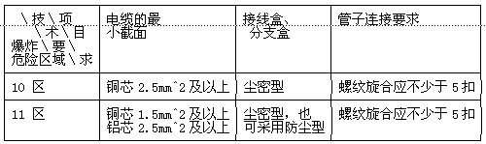
钢管应采用低压流体输送用镀锌焊接钢管。为了防腐蚀，钢管连接的螺纹部分应涂以铅油或磷化膏。在可能凝结冷凝水的地方，管线上应装设排除冷凝水的密封接头。
第3．4．6条 在10区内敷设绝缘导线时，必须在导线引向电气设备接头部件，以及与相邻的其它区域之间作隔离密封。供隔离密封用的连接部件，不应作为导线的连接或分线用。
第3．4．7条 爆炸性粉尘环境接地设计应符合下列要求。
一、按有关电力设备接地设计技术规程，不需要接地的下列部分，在爆炸性粉尘环境内，仍应进行接地：
1．在不良导电地面处，交流额定电压为380v及以下和直流额定电压440V及以下的电气设备正常不带电的金属外壳；
2．在干燥环境，交流额定电压为127v及以下，直流额定电压为110V及以下的电气设备正常不带电的金属外壳；
3．安装在已接地的金属结构上的电气设备。
二、爆炸性粉尘环境内电气设备的金属外壳应可靠接地。爆炸性粉尘环境10区内的所有电气设备，应采用专门的接地线，该接地线若与相线敷设在同一保护管内时，应具有与相线相等的绝缘。电缆的金属外皮及金属管线等只作为辅助接地线。爆炸性粉尘环境1l区内的所有电气设备，可利用有可靠电气连接的金属管线或金属构件作为接地线，但不得利用输送爆炸危险物质的管道。
三、为了提高接地的可靠性，接地干线宜在爆炸危险区域不同方向且不少于两处与接地体连接。
四、电气设备的接地装置与防止直接雷击的独立避雷针的接地装置应分开设置，与装设在建筑物上防止直接雷击的避雷针的接地装置可合并设置；与防雷电感应的接地装置亦可合并设置。接地电阻值应取其中最低值。
第四章 火灾危险环境
第一节 一般要求
第4．1．1条 对于生产、加工、处理、转运或贮存过程中出现或可能出现下列火灾危险物质之一时，应进行火灾危险环境的电力设计。
一、闪点高于环境温度的可燃液体；在物料操作温度高于可燃液体闪点的情况下，有可能泄漏但不能形成爆炸性气体混合物的可燃液体。
二、不可能形成爆炸性粉尘混合物的悬浮状、堆积状可燃粉尘或可燃纤维以及其它固体状可燃物质。
第4．1．2条 在火灾危险环境中能引起火灾危险的可燃物质宜为下列四种：
一、可燃液体：如柴油、润滑油、变压器油等。
二、可燃粉尘：如铝粉、焦炭粉、煤粉、面粉、合成树脂粉等。
三、固体状可燃物质：如煤、焦炭、木等。
四、可燃纤维：如棉花纤维、麻纤维、丝纤维、毛纤维、木质纤维、合成纤维等。
第二节 火灾危险区域划分
第4．2．1条 火灾危险环境应根据火灾事故发生的可能性和后果，以及危险程度及物质状态的不同，按下列规定进行分区。
一、21区：具有闪点高于环境温度的可燃液体，在数量和配置上能引起火灾危险的环境。
二、22区：具有悬浮状、堆积状的可燃粉尘或可燃纤维，虽不可能形成爆炸混合物，但在数量和配置上能引起火灾危险的环境。
三、23区：具有固体状可燃物质，在数量和配置上能引起火灾危险的环境。
第三节 火灾危险环境的电气装置
第4．3．1条 火灾危险环境的电气设备和线路，应符合周围环境内化学的、机械的、热的、霉菌及风沙等环境条件对电气设备的要求。
第4．3．2条 在火灾危险环境内，正常运行时有火花的和外壳表面温度较高的电气设备，应远离可燃物质。
第4．3．3条 在火灾危险环境内，不宜使用电热器。当生产要求必须使用电热器时，应将其安装在非燃材料的底板上。
第4．3．4条 在火灾危险环境内，应根据区域等级和使用条件，按表4．3．4选择相应类型的电气设备。
电气设备防护结构的选型 表4．3．4
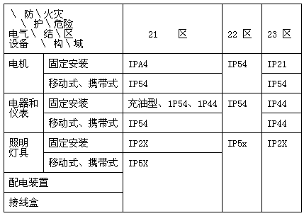
第4．3．5条 电压为10kV及以下的变电所、配电所，不宜设在有火灾危险区域的正上面或正下面。若与火灾危险区域的建筑物毗连时，应符合下列要求：
一、电压为l－10kV配电所可通过走廊或套间与火灾危险环境的建筑物相通，通向走廊或套间的门应为难燃烧体的。
二、变电所与火灾危险环境建筑物共用的隔墙应是密实的非燃烧体。管道和沟道穿过墙和楼板处，应采用非燃烧性材料严密堵塞。
三、变压器室的门窗应通向非火灾危险环境。
第4．3．6条 在易沉积可燃粉尘或可燃纤维的露天环境，设置变压器或配电装置时应采用密闭型的。
第4．3．7条 露天安装的变压器或配电装置的外廓距火灾危险环境建筑物的外墙在10m以内时，应符合下列要求：
一、火灾危险环境靠变压器或配电装置一侧的墙应为非燃烧体的；
二、在变压器或配电装置高度加3m的水平线以上，其宽度为变压器或配电装置外廓两侧各加3m的墙上，可安装非燃烧体的装有铁丝玻璃的固定窗。
第4．3．8条 火灾危险环境电气线路的设计和安装应符合下列要求：
一、在火灾危险环境内，可采用非铠装电缆或钢管配线明敷设。在火灾危险环境2l区或23区内，可采用硬塑料管配线。在火灾危险环境23区内，当远离可燃物质时，可采用绝缘导线在针式或鼓形瓷绝缘子上敷设。
沿未抹灰的木质吊顶和木质墙壁敷设的以及木质闷顶内的电气线路应穿钢管明设。
二、在火灾危险环境内，电力、照明线路的绝缘导线和电缆的额定电压，不应低于线路的额定电压，且不低于500V。
三、在火灾危险环境内，当采用铝芯绝缘导线和电缆时，应有可靠的连接和封端。
四、在火灾危险环境21区或22区内，电动起重机不应采用滑触线供电；在火灾危险环境23区内，电动起重机可采用滑触线供电，但在滑触线下方不应堆置可燃物质。
五、移动式和携带式电气设备的线路，应采用移动电缆或橡套软线。
六、在火灾危险环境内，当需采用裸铝、裸铜母线时，应符合下列要求：
1．不需拆卸检修的母线连接处，应采用熔焊或钎焊；
2．母线与电气设备的螺栓连接应可靠，并应防止自动松脱；
3．在火灾危险环境21区和23区内，母线宜装设保护罩，当采用金属网保护罩时，应采用IP2X结构；在火灾危险环境22区内母线应有IP5X结构的外罩；
4．当露天安装时，应有防雨、雪措施。
七、10kV及以下架空线路严禁跨越火灾危险区域。
第4．3．9条 火灾危险环境接地设计应符合下列要求：
一、在火灾危险环境内的电气设备的金属外壳应可靠接地。
二、接地干线应有不少于两处与接地体连接。
附录一 名词解释
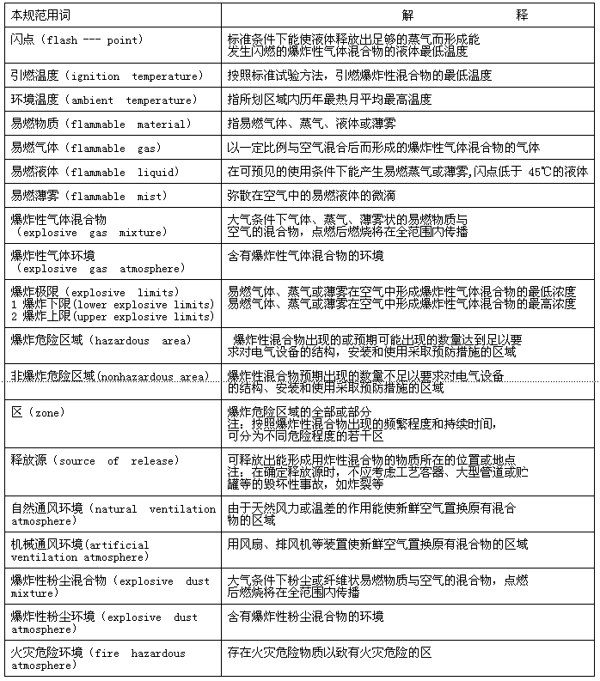

附录二 爆炸危险区域划分示例图及爆炸危险区域划分条件表
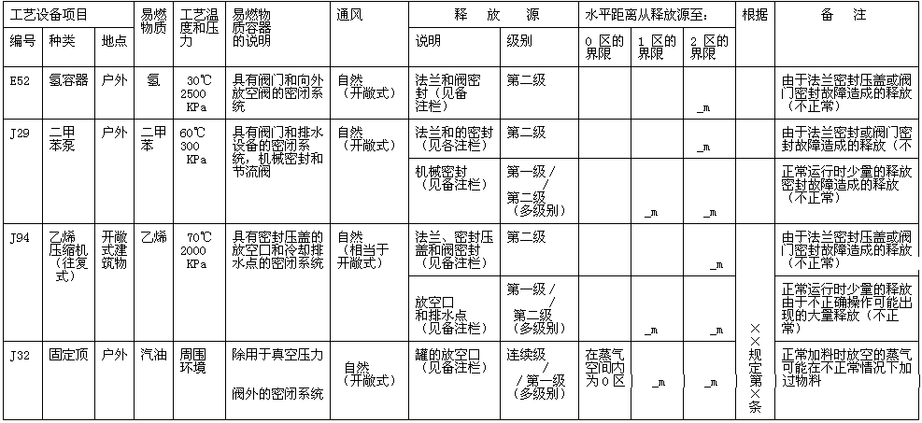
附录三 气体或蒸气爆炸性混合物分级分组举例
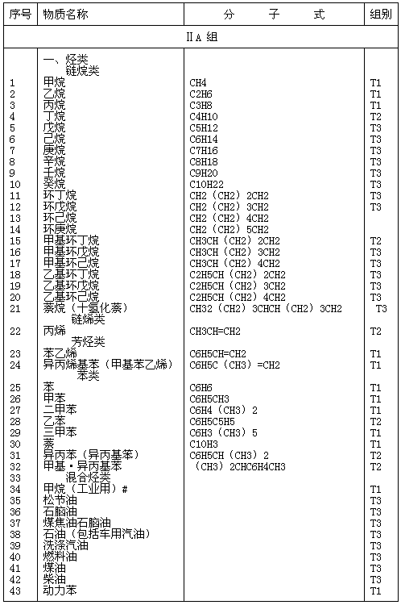
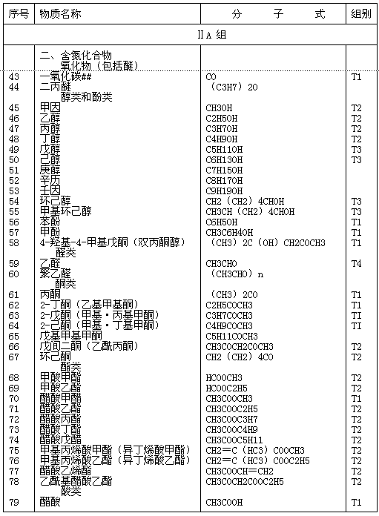
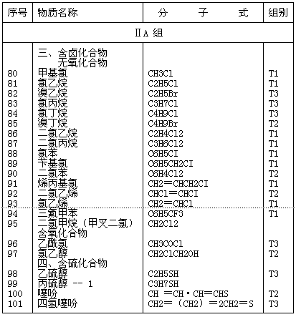
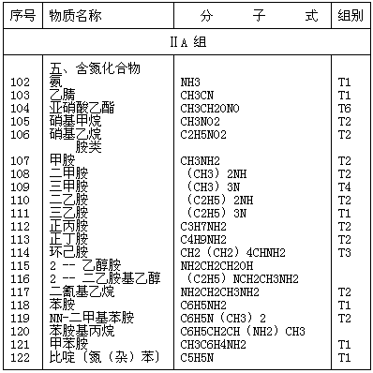
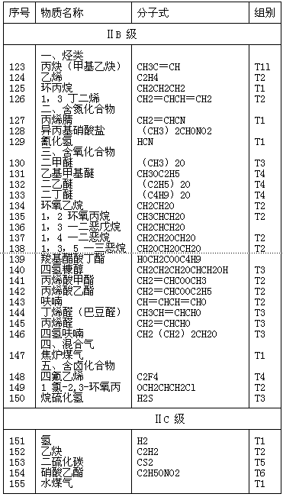
附录四 爆炸性粉尘特性
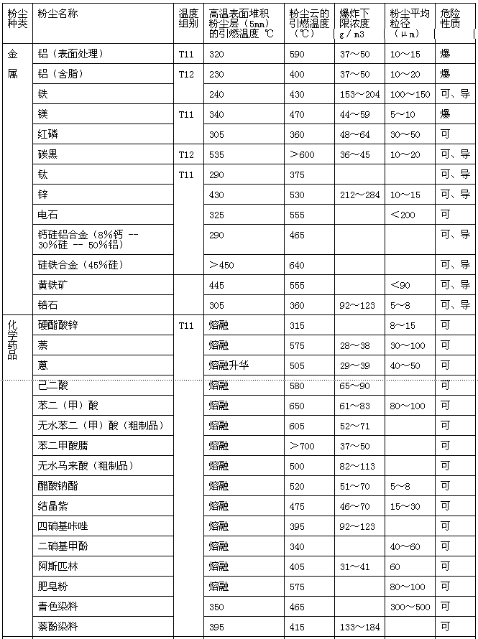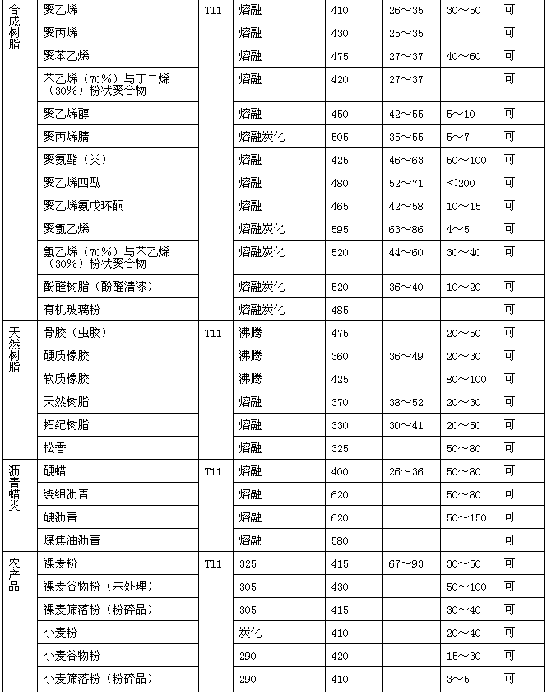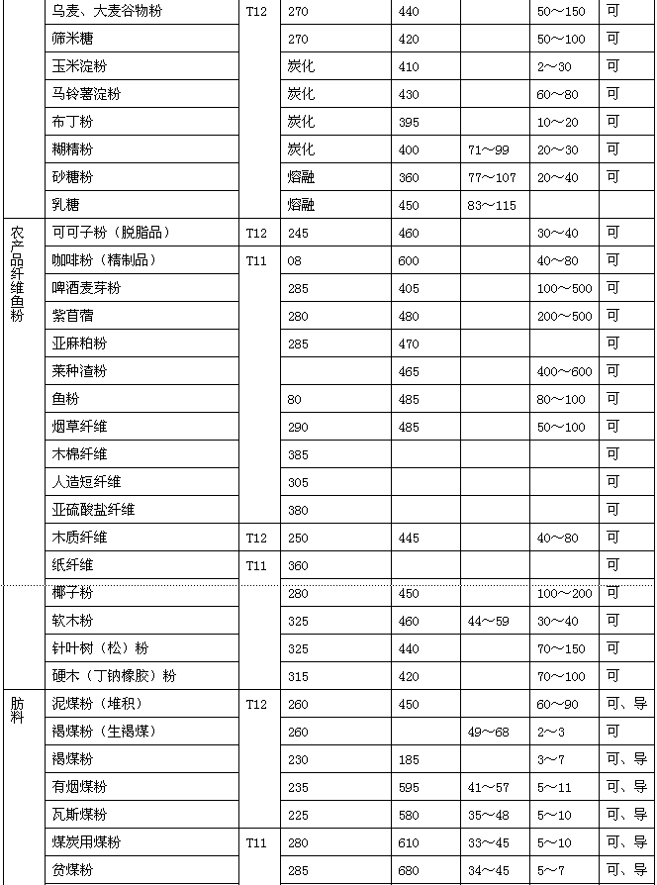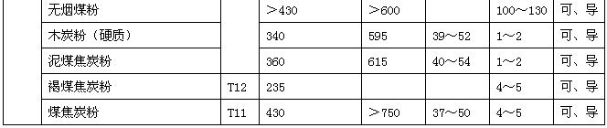
注：危险性质栏中：用“爆”表示爆炸性粉尘；用“可、导”表示可燃性导电粉尘，用“可”表示可燃性非导电粉尘。

